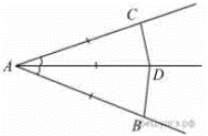
Задание 17. (6) На сторонах угла BAC, равного 20°, и на его биссектрисе отложены равные отрезки AB, AC и AD. Определите величину угла BDC.

